
악성코드 탐지, 암호화 및 패키징
Malware Detection, Encryption, and Packaging

Pre-Vision

프로젝트
보고서
9월 6일

Pre-Vision
작성자: 우건희

목차
- 프로젝트 개요
- 기대 효과
- 팀원 구성 및 역할
- 협업 도구 및 사용 스택
- FLOW CHART
- 프로젝트 일정
- WBS
- 요구사항 정의서
- 요구사항 명세서

프로젝트 개요
인터넷 발달로 윈도우 기반 서비스가 늘면서 해킹 기법도 진화해 랜섬웨어와 암호 탈취가 큰 위협으로 떠오르고 있습니다. 악성 프로그램은 피싱 사이트와 이메일을 통해 퍼지며, 저희 시스템은 이를 탐지해 상세 정보를 제공함으로써 신속한 대응을 지원합니다.

또한, 리버스 엔지니어링을 통해 소프트웨어가 불법 복제되거나 악용될 위험에 대비해 파일 암호화 기능을 제공하여 프로그램 변조를 방지합니다. 이 시스템은 보안 전문가와 백신 개발자들이 새로운 위협에 효과적으로 대처할 수 있도록 돕고, 개발자의 지적 재산을 보호합니다.

결국, 저희 시스템은 악성코드로부터의 보안과 리버스 엔지니어링 위험으로부터 개발자의 작품을 보호해 더 안전한 개발 환경을 제공합니다. 저희 시스템을 통해 개발자와 사용자가 해커의 위협으로부터 보호될 수 있습니다. 밑에 첨부된 자료는 악성코드의 위험성과 통계를 보여줍니다.

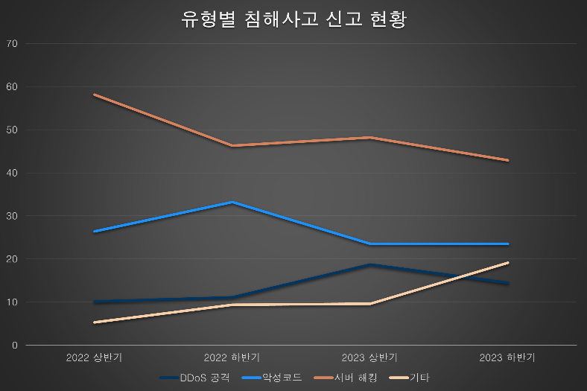
[그림1]
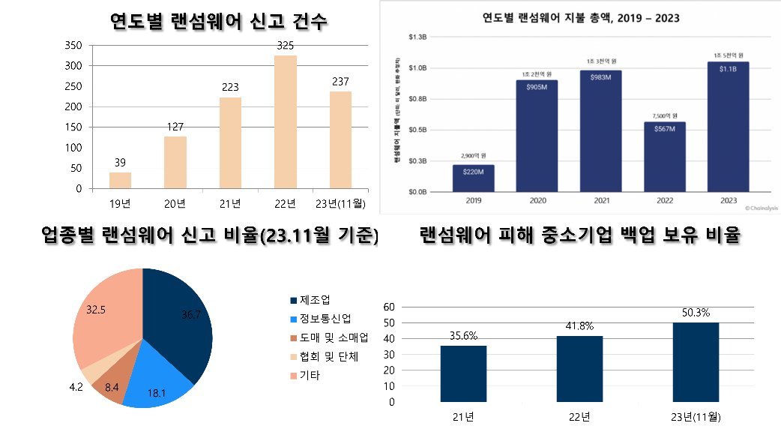
[그림2]

기대효과
저희 프로젝트는 악성코드와 PE 파일 변조로부터 프로그램을 보호하여 보안 수준을 높이는 데 중점을 둡니다. 악성코드를 탐지하고, 사용자가 신속히 대응할 수 있도록 필요한 정보를 제공해 보안 역량을 강화합니다.

또한, 리버스 엔지니어링으로 인한 소스 코드 유출이나 불법 복제를 방지해 개발자의 작품을 보호하며, 개발 환경을 개선합니다. 경제적으로는 보안 사고와 불법 복제로 인한 재정적 손실을 줄이고, 저비용의 파일 보호 솔루션을 제공합니다.

결국, 사이버 보안과 개발 산업에 큰 기여를 하며 혁신적인 보안 솔루션으로 자리 잡을 것입니다.

팀원 구성 및 역할
우건희
직책 : PM
역할
- PE 파일 모듈 개발
- 프로젝트 일정관리
- 프로젝트 문서 관리
- PE 파일 구조 조사
- 클라우드 구축
김선우
직책 : PL
역할
- 웹페이지 개발
- 바이러스 토탈 API 연동 모듈 개발
- DB 구축
- 악성코드 해시화
- 블랙리스트 개발
김효진
직책 : PA
역할
- 프로젝트 일정 관리
- 프로젝트 문서 관리
- 문서 템플릿 정의
- QA
- 악성코드 데이터 수집
- 데이터 분류

협업 도구
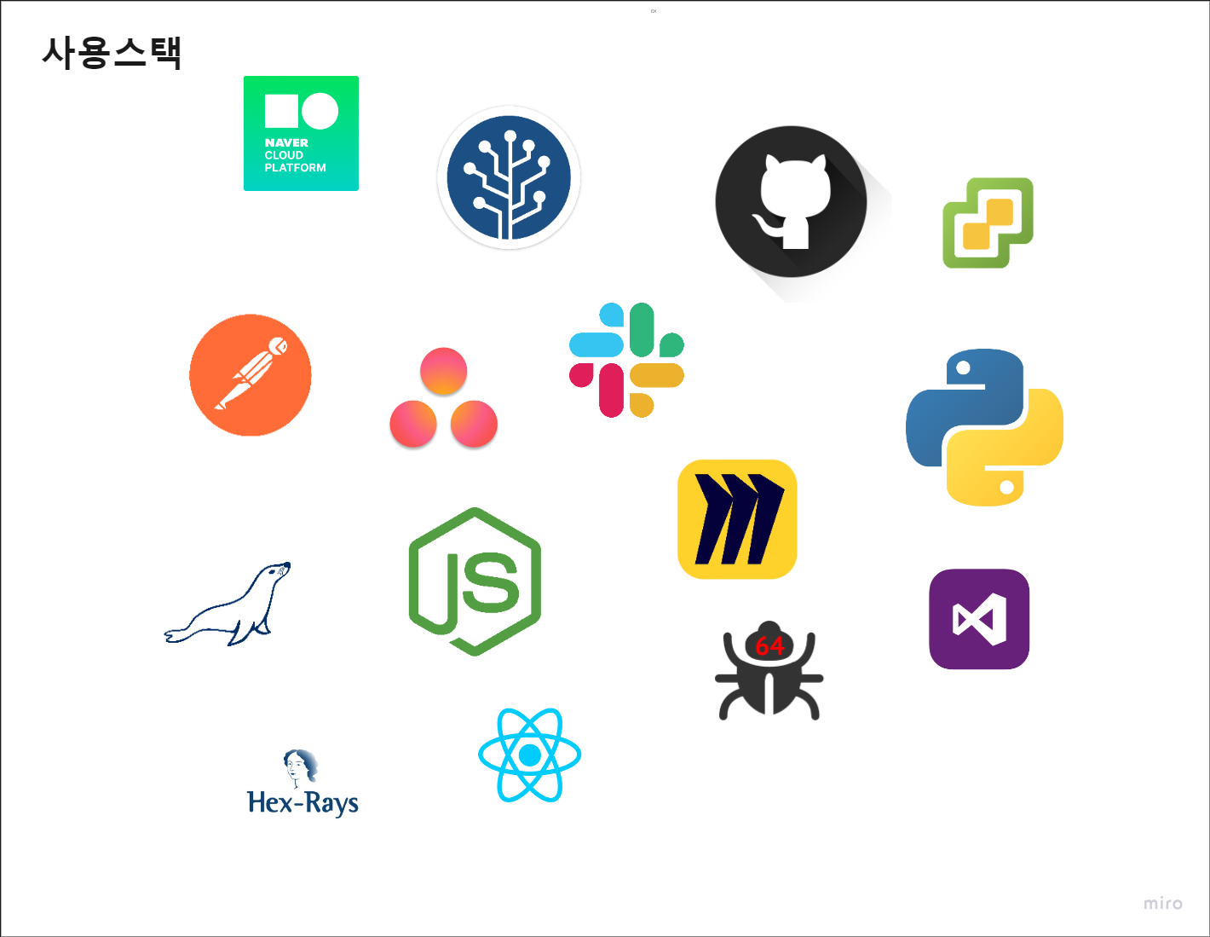

FLOW CHART
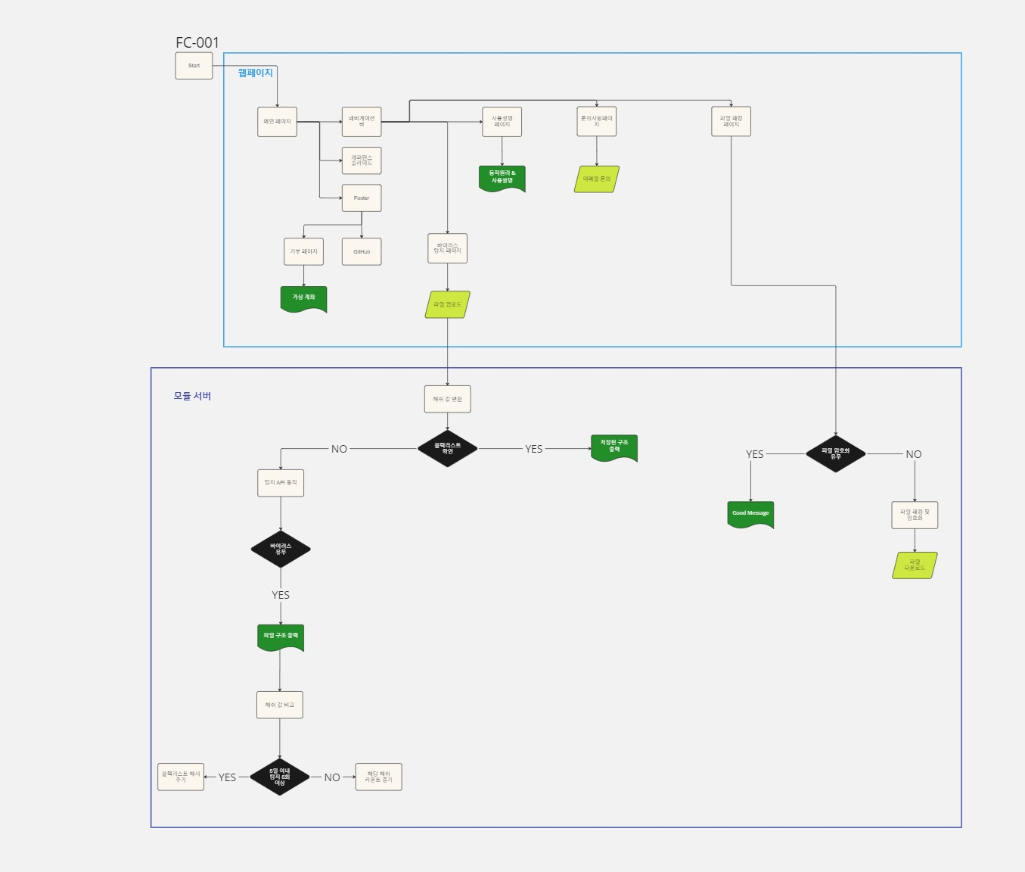

프로젝트 일정

WBS

요구사항 정의서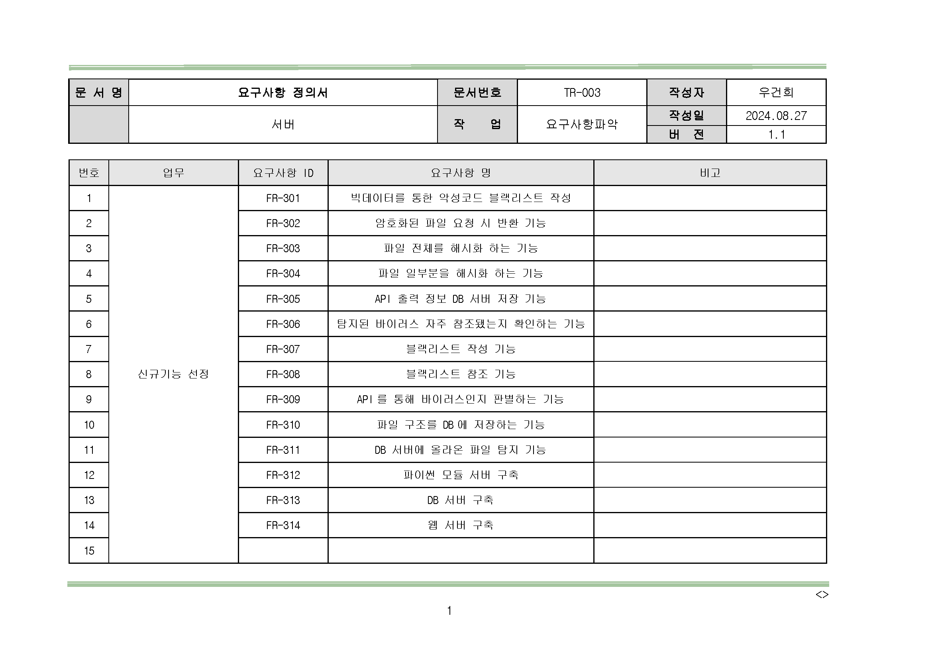
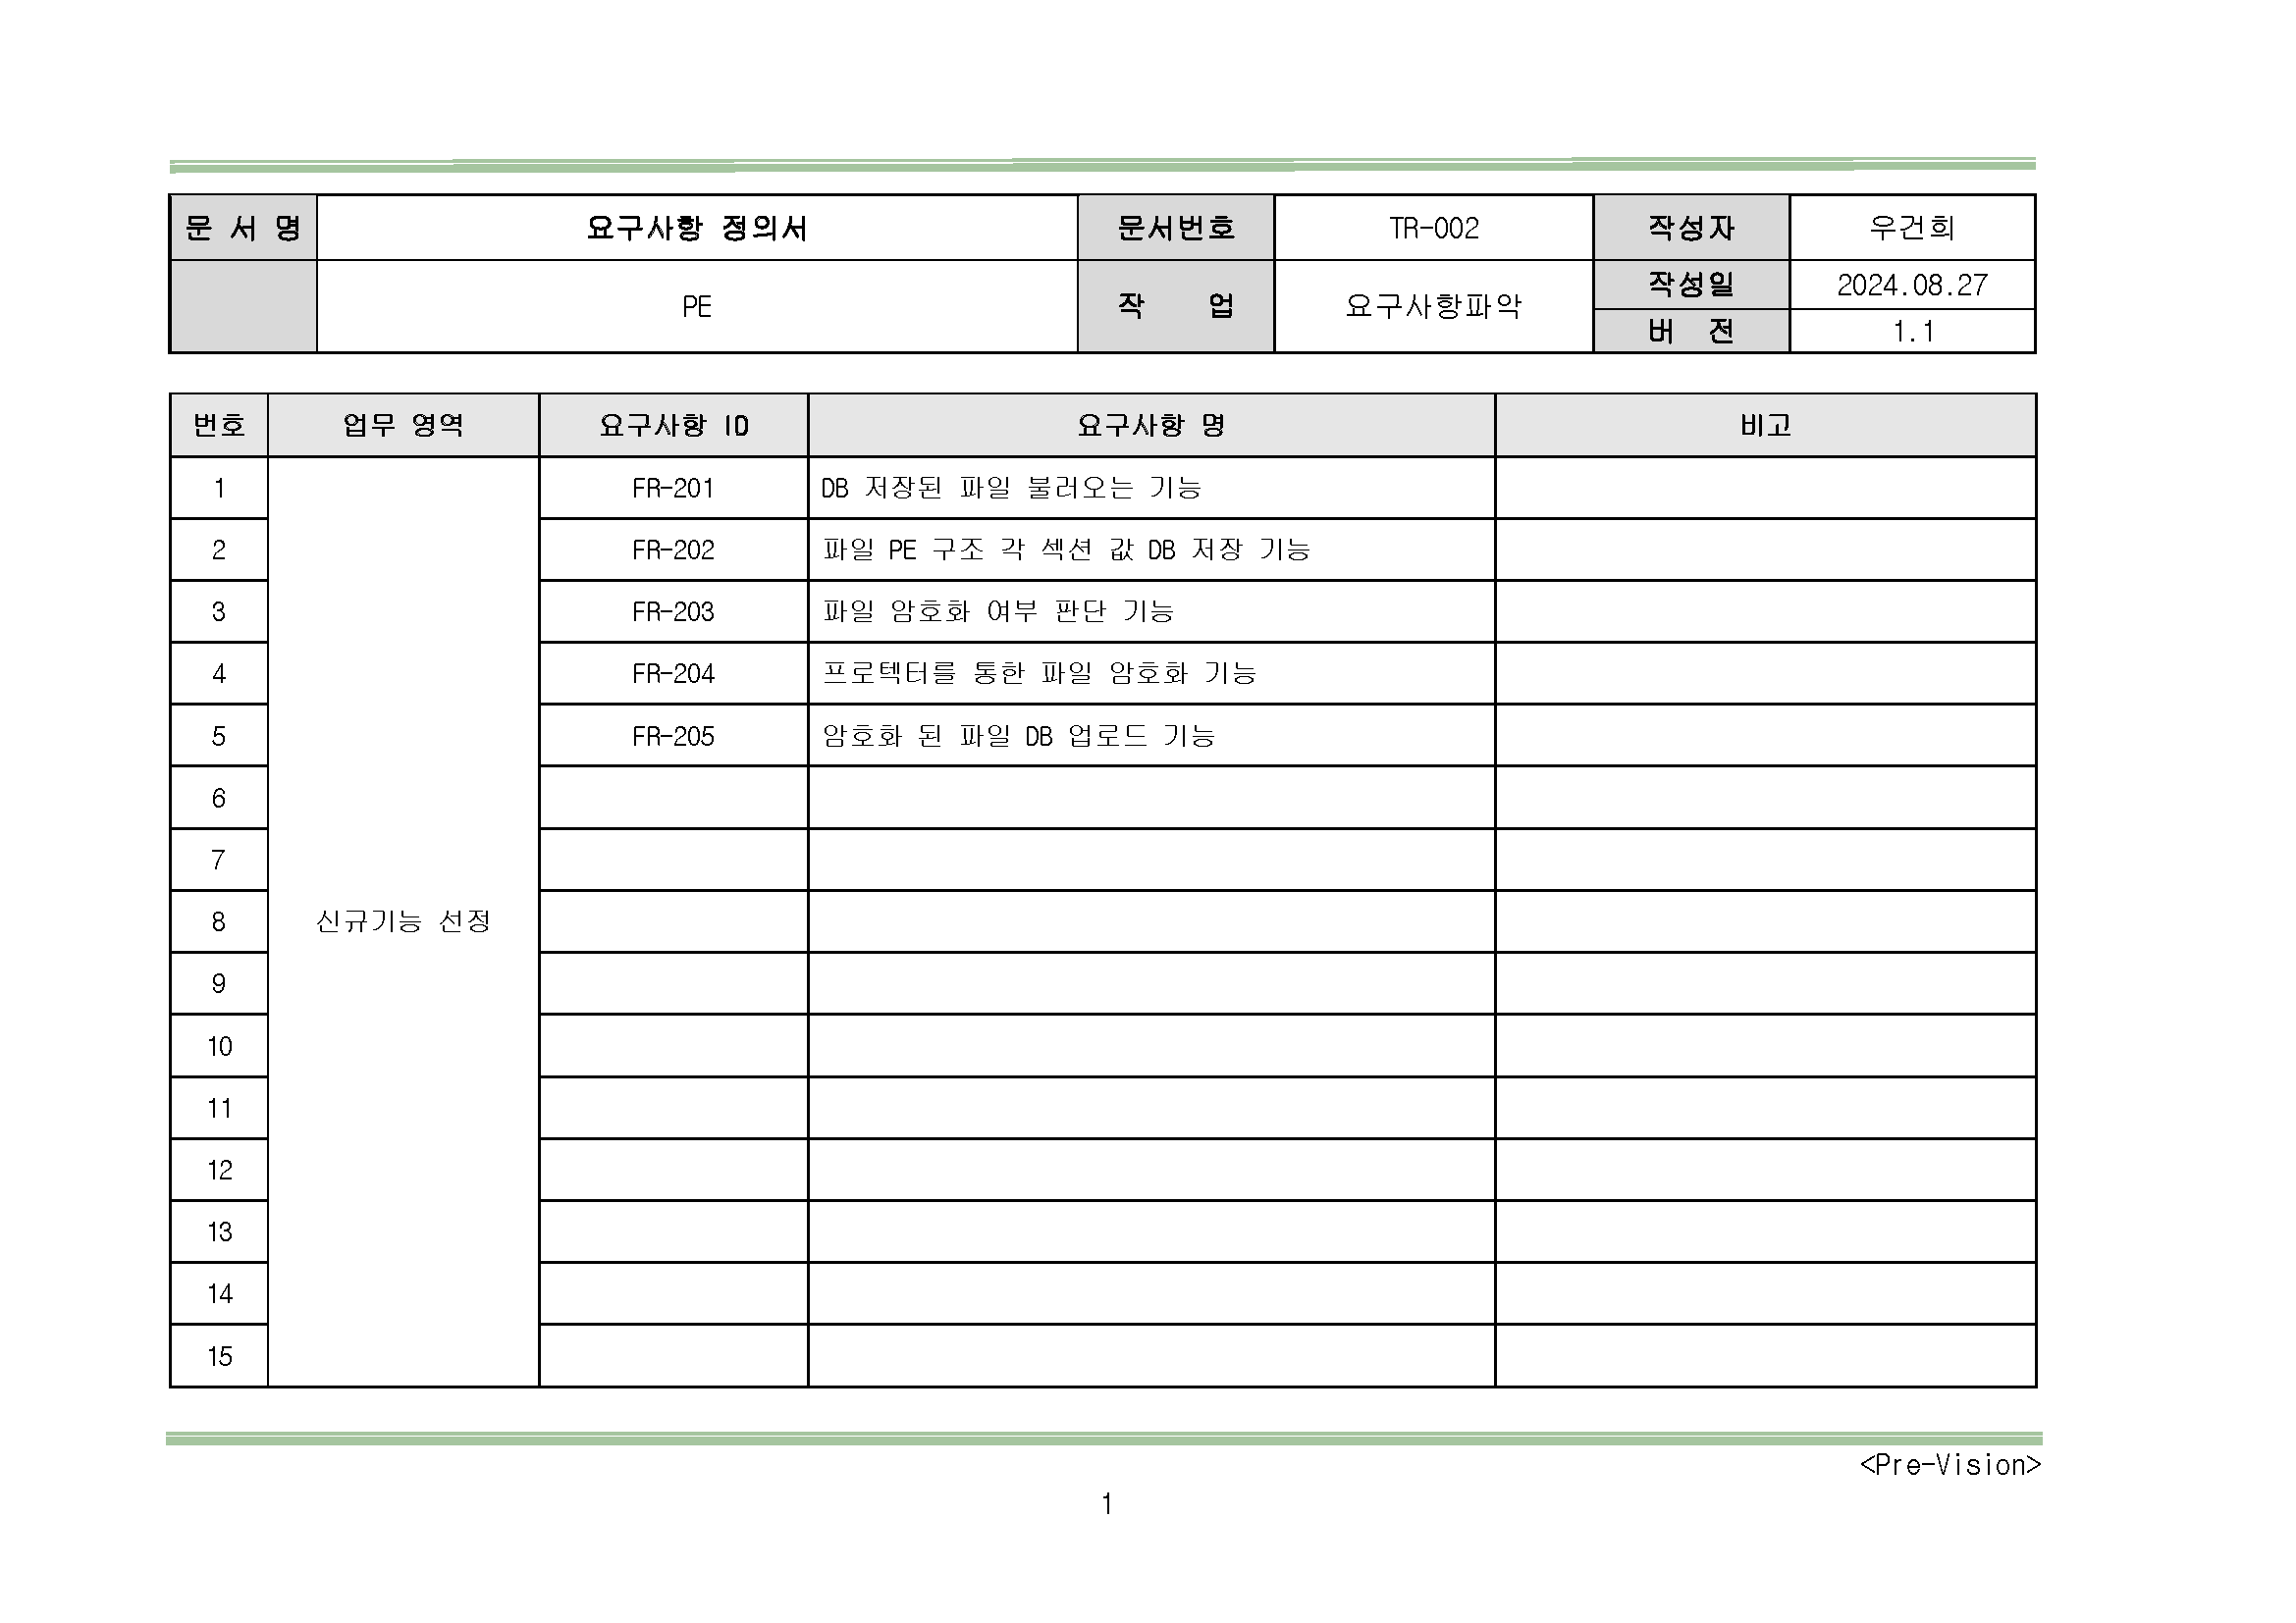

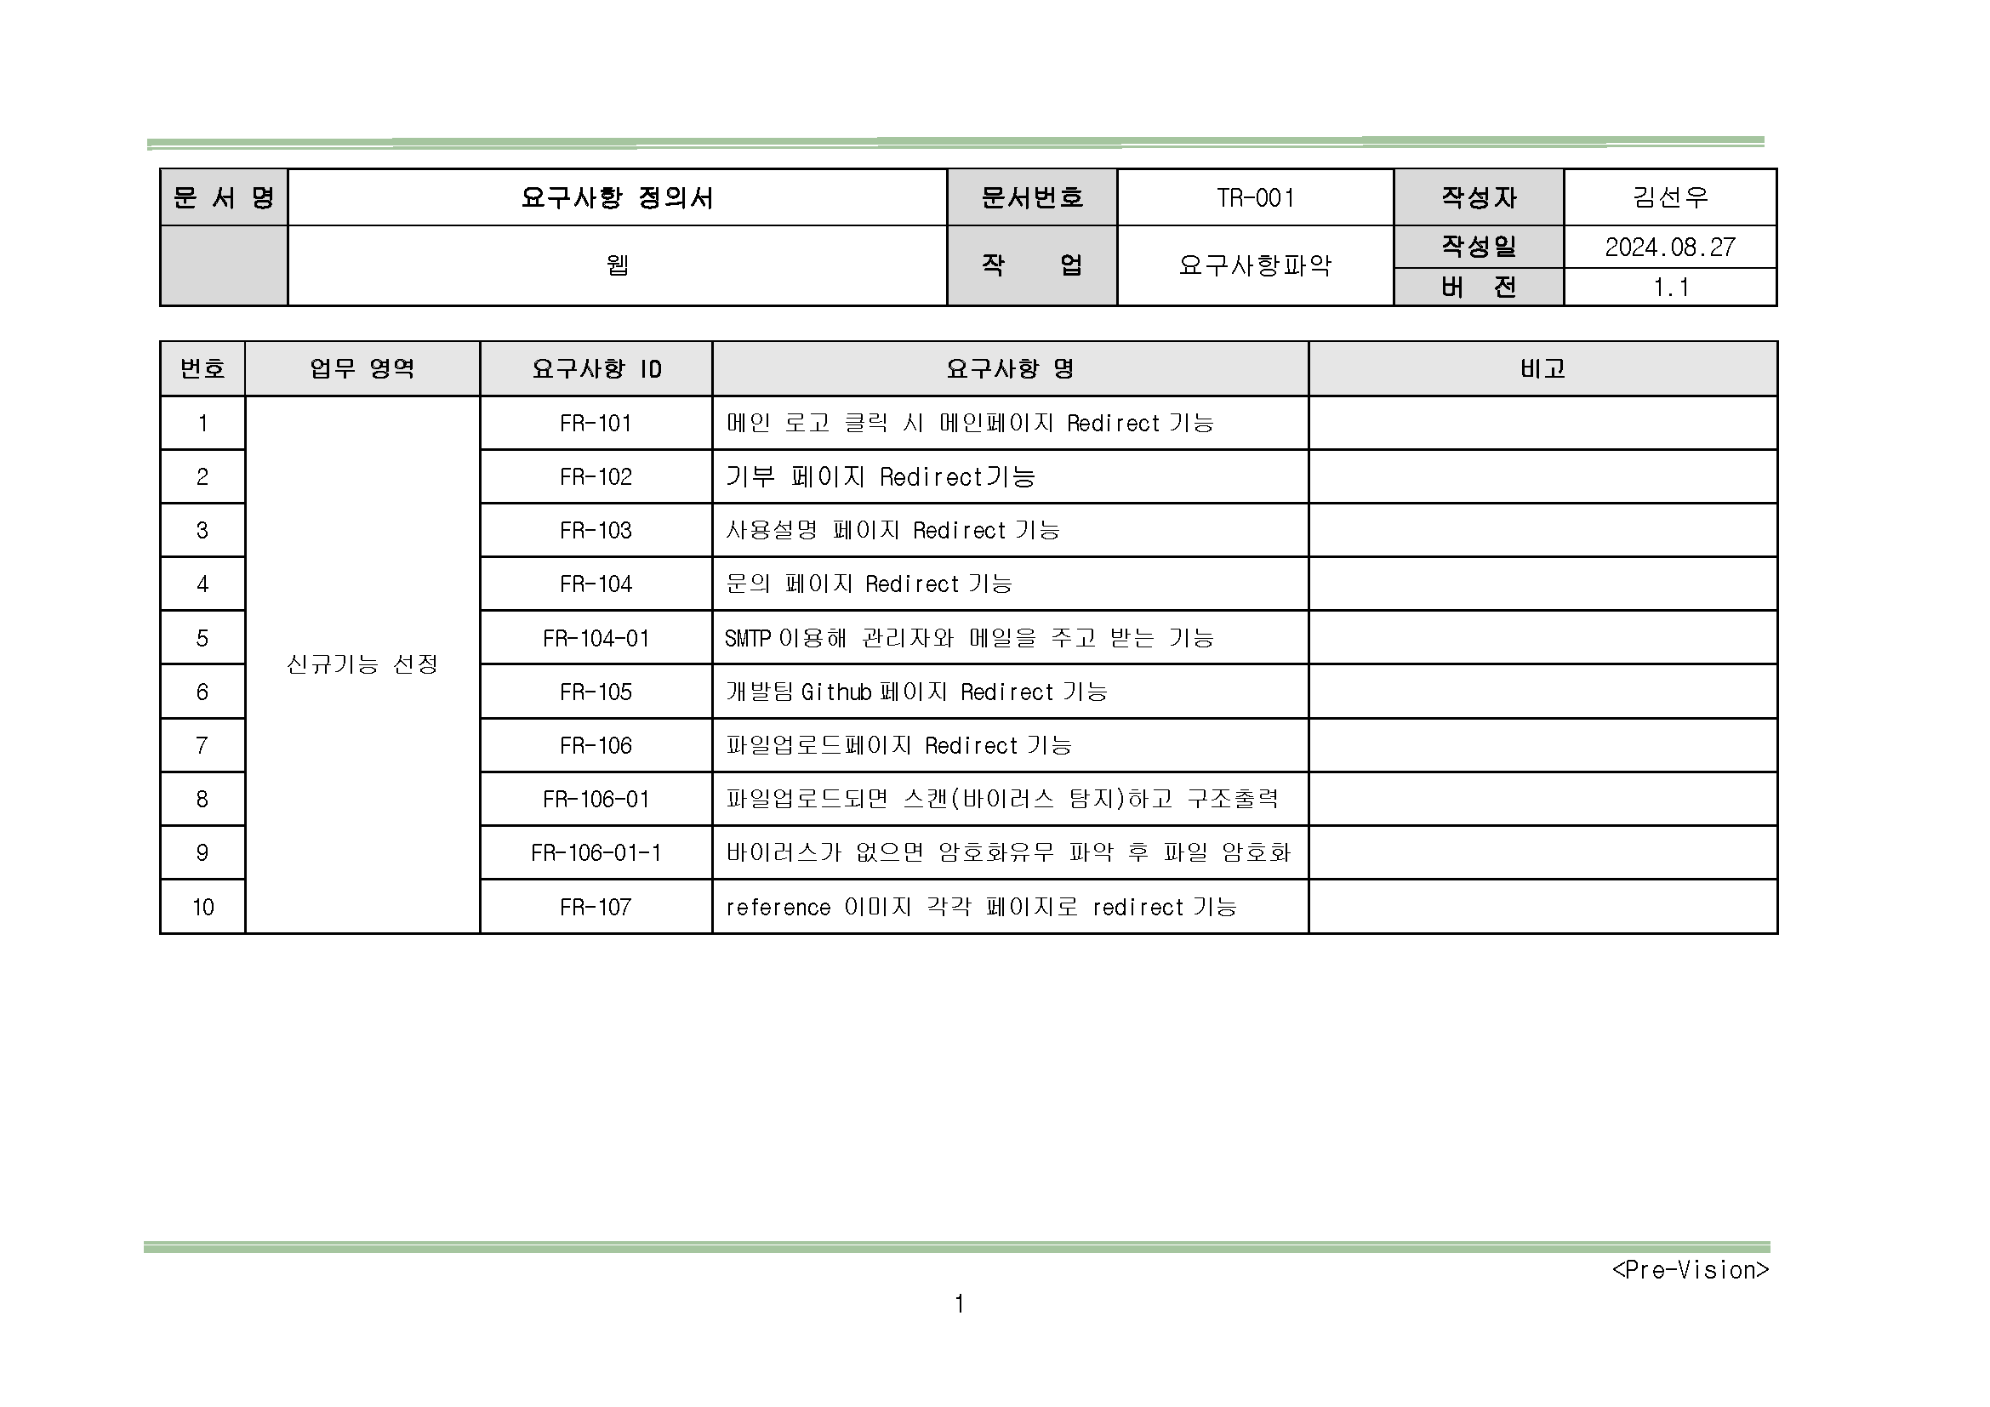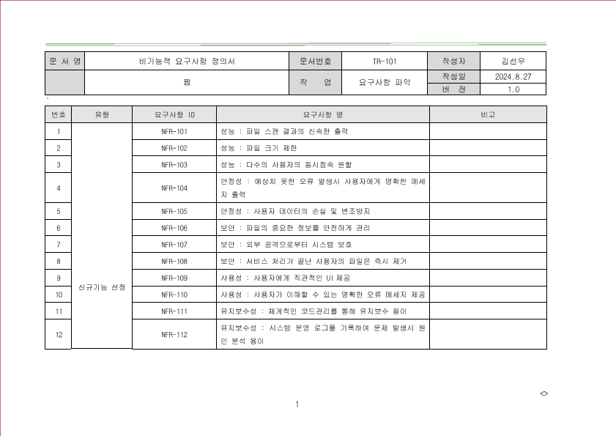

요구사항 명세서
